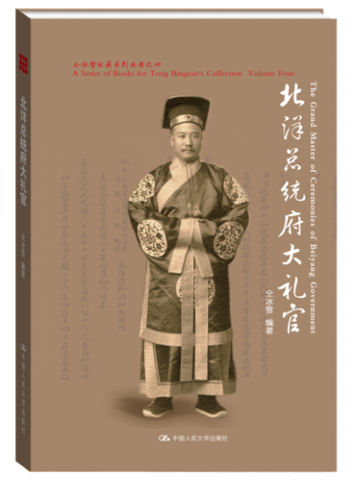
北洋总统府大礼官
书号：978-7-300-16268-3
著者：仝冰雪编著
责任编辑：蒋霞
成品：165mm*240mm 页数：221
纸张：80克玉龙书纸
装祯：精装
出版时间：2012年11月
定价：98.00元
出版社：中国人民大学出版社

- 本书卖点
从个人的宦海沉浮看政坛风云、时代变迁，更有罕见的第一手资料和实物图像佐证。
◆ 读者定位
对历史和礼制感兴趣的读者
- 作者简介
仝冰雪
1969年生，毕业于中国人民大学，英语电视节目制作人
2000年开始系统收藏和研究中国早期历史影像
2002年开始侧重印证中国摄影发展史的影像收藏与研究
2003年开始中国世博会留影和历届世博会奖牌的收藏与研究
2005年创办在线“中国摄影博物馆暨中国老照片网”
2009年出版《世博会奖牌收藏与鉴赏》、《世博会中国留影》
2010年出版《一站一坐一生：一个中国人62年的影像志》
2011年出版《A LIFE IN PORTRAITS》

- 内容简介
晚清时期，他是洋务运动中西式电信学堂的高材生，历任北京电报局总办、北京电话局总办、东三省电报局总办、奉天劝业道、汉口电报局总办等职，官至二品，是大清电信的掌门人之一。
辛亥鼎革，他协助袁世凯在武汉对外交涉，署理湖北汉黄德道兼江汉关监督，亲历了生命的乖舛和国政的巨变。
北洋时代，在长达十四年的时间里，他一直任职于动荡的总统府中，连任六届总统的大礼官，没有升迁，也没有出局，创造了一个“职业”官员的奇迹。
国民政府执政，他被再次起用，担任参谋本部边务组专门委员、蒙古救济委员会副主任、北平蒙藏学校校长等职，直至瘁逝于工作岗位。
他，就是活跃于晚清民初政坛的黄开文。正史中，黄开文的生平堙没不详，收藏家仝冰雪先生偶然获得了黄开文家族的一百多张原始照片和近百件家族遗物，之后展开了深入地探究，首用以“物”言“志”的全新方式并以一位收藏家的独特视角，全面揭开了黄开文隐秘却又安然的一生……

- 简要目录
一、走出程官部
二、电信业试水
天津及周边
漠河与上海
京师北京
三、劝业道施政
四、铁路兴修与辛亥亲历
五、大礼官生涯
（一）首任大总统袁世凯
（二）两任大总统黎元洪
（三）代理大总统冯国璋
（四）第二任大总统徐世昌
（五）第三任大总统曹锟和临时执政段祺瑞
（六）陆海军大元帅张作霖
六、晚年生活
七、六亲之谐
廖夫人
长子：黄国俊
次子：黄国桢
三子：黄国忠
四子：黄国榦
长孙：黄洪元
次孙：黄洪熙
长女：黄玉凤
三女：黄玉蓉
北京东单（牌楼）二条十七号
黄氏家谱
黄开甲
苏宅大婚
八、朋友之谊
朱纫秋
王浴亭
寿 言
（一）总统府礼官处同事六旬双庆寿言
（二）旅京同乡六旬双庆寿言
（三）梅州旅京同人贺黄开文古稀华诞暨廖夫人
“六旬晋八”寿言
附录（一）黄开文大事年表
附录（二）尚未考证出的黄开文家族照片
主要参考文献

◆ 上架建议
中国人文、人物、趣闻历史

书摘

自 序
历史无形，遗物有声。离散聚合，缘灭又生。
2007 年夏天，当我正在研究中国与世博会的历史时，从收藏的照片中认识了一个叫黄开甲的人，他是大清政府派往1904 年美国圣路易斯世博会中国代表团的副都督，祖籍广东蕉岭。在网上查询黄开甲的背景资料时，无意中查到了当地族中清末民初的另一个名人：黄开甲的胞弟黄开文，黄开文曾经是北洋总统府六任总统的大礼官。从此，大礼官黄开文这个名字在我脑中初留印迹。
一年后，我接到了一个常常给我提供藏品信息的书商的电话，说他看到了一批大礼官黄开文的照片，问我有没有兴趣。自从收藏到叶景吕一生的肖像（详见《一站一坐一生：一个中国人62 年的影像志》，上海社会科学院出版社，2010 年）后，我对个人影像史料，尤其是比较完整或连续性的个体和家族视觉史产生了浓厚兴趣，何况黄开文还在我脑中还有印象，我于是毫无耽搁地赶了过去。
在一个昏暗的小屋中，我看到了铺陈在柜台上的一百多张照片，其中有黄开文在中国各地拍摄的肖像，时间跨度从清末到民国，大部分还有拍摄者——照相馆的名称，尤以在北京拍摄的居多。其中两张照片特别让我眼睛一亮：一是北京著名的山本照相馆拍摄的黄开文穿
祭服的照片，还有一张是黄开文身穿礼服、佩戴勋章的肖像，由北京容光照相馆拍摄。这两张照片不仅题材少见，而且品相一流，还带有原照相馆的照片封套。其余不少照片也是全国各地的照相馆拍摄的，横跨了上海、天津、武汉等大城市。这批照片里面，还有黄开文和家
人的合影，以及其他不知名的单人照、合影等。据我初步判断，这些也应当是和黄开文有直接关系的人。
在早期中国摄影的发展史中，受到当时经济发展水平的限制，我们基本没有独立的商业摄影师，很多学会摄影术的人都要以开照相馆谋生。因此，中国早期摄影的发展史基本就是这些照相馆照相实践的历史，而肖像又占据了当时照相馆拍摄内容的绝对份额。这些作品也一直是我收藏和研究的重点。黄开文不是一个普通人，这些不同时期的肖像穿越时空，跨越地域，更属难得。综合这批照片的价值和个人的兴趣，虽然卖主开价不菲，但我还是全部接
了过来。
为了弄清每张照片的人物和背景，我开始了进一步研究。这批照片基本没有相关说明，一些照片正面或背面有手写的拍摄时间，要想确证所有照片的人物姓名、拍摄时间、地点等必须有相关的文字佐证。我于是首先在网上搜索“黄开文”三字，竟然发现有人正在国内一家旧书网上售卖一批黄开文的资料，但很长时间了并没有售出。我于是马上和网上书店的老板取得联系，他说手里有大量和黄开文有关的史料，都是二十多年前从旧货市场上收的。我掩饰住自己的欣喜，赶到了卖家的住处。
卖主说，他家当年有不少和黄开文有关的东西，已经通过拍卖会或者网络释出了几件，但还留有很多手稿、纸张等，甚至有黄开文当年穿的燕尾服，并配有嵌有黄开文名字缩写的镀金卡扣，还有黄开文象牙雕的印章、墓志铭拓本等。这批东西里还有大量当年北洋政府时
期的礼节单，比如祭天、祭孔、合祭关岳庙等礼节单，以及不同人物拜见大总统的程序单等。这些单子有手写的，有排印的，也有油印的，古意悠然。我立刻意识到了这批东西对我研究黄开文的巨大价值，并没有更进一步地仔细查看，简单议价后整体收购了回来。
此后，我继续从不同渠道关注着黄开文的信息。有一天在逛潘家园旧书市场的时候，看到一个专卖家谱的摊位，我上去随便打听是否有和黄氏有关的东西，老板说还真有一本黄氏家谱。我坐下仔细翻看，原来这本竟然就是黄开文家族的《程官部黄氏家谱》，并且里面有说明。这本家谱就是在时任大礼官的黄开文的推动下于1918 年编撰而成的，也是黄开文出资排印了100 部。于是讨价还价后，我再次把它收入囊中。
2010 年春天，我在工作单位的地下室进行每年一次的身体检查时，身后排队的一位长者叫住我说：从报纸上看到你收藏照片，我也有一些收藏，想和你交流一下。原来，他是本单位已经退休十年的一位老同事。当我问他手头有什么照片时，他说有一张尺寸很大的外国人送给当年大礼官黄开文的照片，还有几件和黄开文有关的旧物。我当时很惊讶，不太敢相信竟有如此的机缘！我告诉他自己刚收藏到很多黄开文的照片和遗物，并询问他东西的来源。

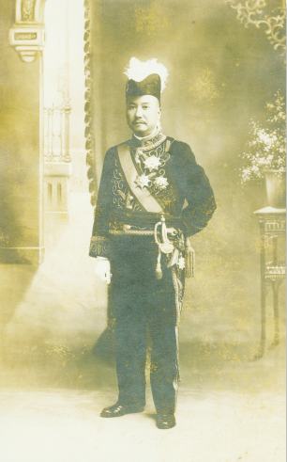
黄开文身穿大礼服肖像
原来，黄开文的几件藏品，是他1985 年从北京国华商场西侧的旧货市场上购买的。在20 世纪80 年代初，北京改革开放后最早的旧货市场在宣武公园北门形成，要比现在大名鼎鼎的潘家园旧货市场开业早十几年时间。宣武公园市场逢周四开市，因为那时北京按区轮休，
宣武区周四休息。整整一条街都是旧货，包括自行车零件、日用杂物，古玩摊也混在其中。到80 年代中期，因管理者对宣武公园古玩市场的挤压，迫使古玩商们向北移动，聚集到长椿街国华商场西侧。
那天上午，他来到这个市场闲逛，看到两个二十来岁的年轻人在卖一堆旧货，他们说是大礼官黄开文家抄家返还的东西。其中，有一些很漂亮的外国古董，应当是外国公使送给大礼官黄开文的，都被几个外国人挑走了。也有一些墨盒、字画，因为兴趣和价格的原因，他并没有出手，只是很随意地买了一张外国人送给黄开文的照片和两张《黄厚德堂和健锐营公署租赁协议书》，协议书的签订日期是民国十五年（1926 年）二月七日。他不知道两个卖货的孩子和黄开文家的具体关系，但能够看出他们俩人的经济条件不宽裕，听他们说自己是
以养面包虫为生的。
我后来研究后得知，80 年代，黄开文唯一还在世的孩子，即三子黄国忠，也于1986 年去世。不知去世前一年，是什么动机使得他开始处理家中的旧物？我购买的照片和文稿，都应当是先前的保藏者从这里获得的，二十多年后，通过电话、网络才辗转来到我手中。时光
流转，光阴飞逝，从当年传统旧货市场的被迫离散，到今天通过现代电信手段重新聚合，甚至就出现在身边人的手中，让人感慨，让人嗟叹。
几个月后，我开始整理、研究这批黄开文的藏品。首先是把所有照片扫描、分类。这批照片中，有黄开文在不同时期的个人肖像22张，这是相对比较容易辨认的。从照片上的照相馆商标来看，有北京的山本、容丰、宝记、东方，上海的佐藤，天津的恒昌，汉口的永情馆等照相馆。这些都是清末民初在当地十分活跃的职业摄影者。照片大部分为内景拍摄，不仅构图规整，而且照片的清晰度极高，影调细腻，加上很多照片都有原始封套保护，因此品相良好。其余照片中，有黄开文家人、族人或亲朋合影照六张。余下的一百多张照片以肖像为主，还有一些早年铁道机车的照片、北京的风光照以及暂时无法辨别的人物肖像及合影等。那么，这些照片中的主人公到底是谁呢？黄开文的系列人生肖像又都分别是在何时拍摄的呢？这些影像背后，到底有哪些不为人知的故事？喜欢照相并能够留世的黄开文有着一个怎样的人生呢？
互联网上有一些关于黄开文零散的信息，我也翻看了多部晚清和北洋时期的史书，有关黄开文的直接记载凤毛麟角。如何串联起这一张张历史影像，还原一个普通或不普通的人的一生呢？我想到了自己收购的另一批相关文字史料，它们应当能够提供一些帮助，但粗翻那
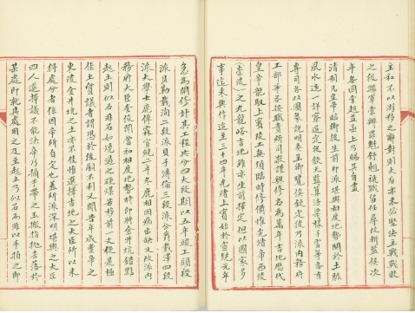
些毫无关联的片纸只字，帮助到底有多大，我心中并无把握。
黄开文晚年所写文章的誊抄本（局部）
后来，我终于有了一段集中的空闲时间，静下心来，一张张、一页页翻看着那些或手书、或排印、或油印的文稿。虽然那些繁体字看着有些费力，但那一篇篇的文字还是把我慢慢带回了历史的现场，黄开文的一生在我的脑海中慢慢鲜活起来。
在这批史料中，我首先查看的是其中装订好的三本小楷完整手稿。细细读来，里面描写的都是清末民初一些礼仪习俗、逸闻趣事，有涉及清宫的、北洋政府的，也有大量老北京市井的内容。每段文字都不长，但可读性很强，语言也相当简洁流畅。文稿里面还有对大名鼎鼎的北洋权势人物，如袁世凯、黎元洪的一些评价小文。文中还特别说明了作为总统府大礼官的黄开文和他们的往来故事，以及一些北洋总统府内的礼节趣闻。我判断，这些小文应当是黄开文所撰无疑。读到最后一本，里面还有黄开文的一个小传，从清末到民初，求学的经历，官场的沉浮，如何进入总统府任大礼官，以及北洋总统更迭交替，他如何一直服务“白宫”（当时对总统府的称呼）等等，十分详尽并具有个人自述风格，但民国二十五年（1936 年）他去世的内容也包含在了小传的末尾。由此推断，这几本手稿肯定不是他本人的手迹，应当是家人或有人在黄开文去世后誊抄的，并补写了他的晚年岁月。
之后，我打开了另一个相对完整的文本，这是装裱好的黄开文的墓志铭拓本。黄开文的墓志铭由前大总统徐世昌撰写，徐世襄篆书，郭则澐书丹，整个拓本墨色浓重黝黑，装帧考究，是民国旧制无疑。文字中除了对黄开文一生的评价外，尤其提到黄开文被安葬于北平香山万安公墓。我知道这个墓地群今天犹在，始建于1930 年，是北京最早的墓地之一。
接下来翻出的是一批不知何人用钢笔撰写的人物编年小传，所使用的是东安市场文华阁的稿纸，应当是民国三四十年的东西。因为收来时各页顺序已乱，并且纸张上也没有页码标注，于是根据内容，我反复排序。最后发现，这竟然是黄开文家各个成员的编年小传。其中，
有黄开文本人的一个详细的编年史，还有黄开文夫人、儿女，甚至孙辈的个人小传。
另外，在这批文本中，还有不少手书的涉及黄开文生平的文稿，有些详细，有些简略。虽不知这些文稿的用途，但综合前面家庭成员的各个小传，黄开文及家族的支脉在我脑海中顿时清晰起来。
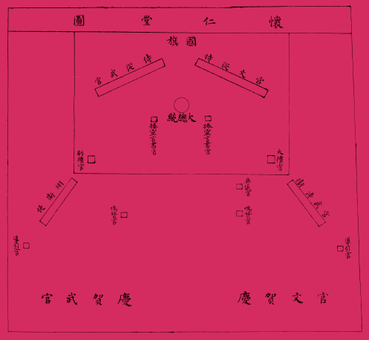
黄开文大礼官的经历是我首先关注的内容。他当年就在北洋总统府中负责各种礼仪工作，
总统府文武官员元旦贺庆站位图
曾经任总统府大礼官14 年之久。我接着查阅这批文字史料中与之相关的各种礼节单。这其中，有祭孔礼节单，有关岳合祭礼节单，甚至还有当年文武官员元旦在中南海怀仁堂向大总统致贺时的站位图。每种礼节单不仅是一种，不同年代、不同大总统的礼节单都有保藏。这些礼节单中，还有外国新任公使呈递国书的礼节，有文武官员、清室代表元旦在怀仁堂觐贺的礼节，以及大总统授勋的礼节、大总统新春时对文武官员的演说词等等。这都应当是身为大礼官的黄开文当年刻意留下的东西。看着这一张张礼节单上大礼官的名字，想象着当年公府各种礼仪的繁文缛节，黄开文身着礼服、日常忙碌的身影跃然纸上。
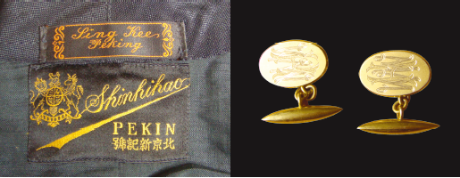
黄开文当年所穿燕尾服上的商标和镀金配扣
对比着黄开文的编年史，我接着翻看剩下的一张张旧纸。除了上面担任大礼官时保存的礼节单外，我发现黄开文的一生中，几乎每一段仕宦生涯，他都留下了一两件文字实物的印迹，有些是原件，更多的是当时的初稿或底稿。比如，他1885 年进入天津的中国电报局时，一份推荐他做“副电匠”的保函誊抄稿；1907 年拟任沈阳劝业道时的个人履历；任沈阳劝业道时，他上书奉天巡抚唐绍仪的《劝业道关于森林状况》底稿以及与日本森林教师签订的《奉天劝业道与日国森林教习订立合同》底稿；署理湖北江汉关监督时，所撰写的《江汉关监
督任内拟具裁撤军人善后办法说帖》原稿；1913 年到1927 年担任总统府大礼官时，除了各种礼节单，他还留下不同时期的礼官处职员名单、他本人的名片、两枚象牙印章，甚至所穿的燕尾服也都保留下来；晚年担任北平蒙藏学校校长，他留有排印的《北平蒙藏学校职员表》
和手书的《元太祖成吉思汗纪念演讲词》原件；等等。
再继续翻看剩余的五花八门的故纸，我发现不仅黄开文的每一段仕宦生涯都有据可证，就是他的日常生活，黄开文也刻意保留了很多历史证物。1935 年，国民政府为前大总统黎元洪举行国葬，黄开文保留了他所送挽联的底稿；1917 年9 月22 日，黄开文次孙黄洪熙出生，黄开文给在外地的儿子黄国俊报喜，当时手书的电报原稿得以留存；1928 年4 月8 日，黄开文参加苏宅子琴先生五女婚礼时，把当时婚礼的礼节单和婚礼时的照片带回；1925 年和1935 年黄开文夫妇花甲和古稀大寿，同事、同乡、晚辈等撰写的寿言都一字不落
地誊抄下来。
黄开文的子嗣也继承了这个传统。在剩余的故纸中，我发现了在黄开文去世后，儿子黄国忠祈请在天津避居的原大总统徐世昌题写墓志铭的底稿，及一整本附送的《黄故大礼官开文里居世系性行事迹》底稿；黄开文葬礼的各项开支有一张完整的记录单，里面的花费甚至都精确到了几分几厘；黄开文的孙辈在祖父去世后，把在抽屉里发现的黄开文的存款、票证也用纸张一一列出。
我无法得知黄家保存这些吉光片羽的用意，但当我后来得知黄开文是家乡黄氏家谱编撰的积极推动者时，或许我们可以猜想，生长在一贯重视修谱的黄氏家族，黄开文及子嗣也希望尽可能地保存自己的“小历史”，以期将来能够更明晰地进入家族的“大历史”吧。
整理完这些文稿，回头再次审看那一百多张原始照片，不论照片的主人公，还是拍摄的时间、地点都逐渐清晰起来。很多照片本身具有相当多的信息，有的照片背板上或者背板后印有拍摄者的馆名，有的照片正面或者背后有手书的拍摄时间、地点或照片上人物的姓名。
当我将照片一张张反复与各类文稿中每个人物的小传相对应时，惊奇地发现，不仅仅是黄开文本人，照片上大部分主人公的身份和拍摄时间、拍摄地点都开始变得一清二楚，并且文稿中提到的黄开文家族的所有人物在照片中几乎无一遗漏。
黄开文本人的二十几张照片，时间跨度从他正式步入社会的二十几岁到去世时的71 岁，几乎人生每个可以考据的重要生涯，都留下了一张或几张肖像。这些照片，从晚清到民国，从蛋白到银盐，从早期的全身肖像到后来的胸像、头像，从身着长袍马褂到祭服、大礼服，
照片的纸基、格式，人物的穿戴在不断地改变，而让人惊奇的是，照片中黄开文的眼神，却始终保持一种与生俱来的恬淡与雍容。
其余的照片中，根据文稿粗略考证，黄开文家族照片占据了七十多张，他的母亲、妻子、儿女、儿媳和孙辈，每个人都有一张或数张照片，跨越了不同时期和地域。里面有黄开文长子黄国俊在奥地利留学时拍摄的名片肖像格式照片（CDV），有三女儿黄玉蓉在美国留学时与同学和老师的合影，以及她大大小小的个人照或合影二十多张，也有三子黄国忠人生不同时期的肖像，甚至还有长女黄玉凤英年早逝后墓地的照片。深夜，我在电脑上一张张顺序播放着这些肖像，无声之中，一个远去家族的视觉图谱扑面而来。
看着这些藏品，让我想到了清末民初另一位亦官亦商的大人物——盛宣怀。盛宣怀一生，以一种“近乎强迫症的精神征候”，为世人留下了一亿多字、近18 万件的“盛档”（仅上海图书馆收藏，还有更多流散于各地），笼统算来，平均每天保存6.8 件档案，同时也为我们留下了一座近代史料的宝库。黄开文和盛宣怀的人生构想有过具体交集，黄开文是否受过其影响，我还不确定，但从现有的资料看，二人不无关系：正是由于时任督办铁路大臣的盛宣怀向光绪皇帝奏请开办中国人自己的官办电话业务，黄开文才得以在1903 年开始正式开办京畿中国人自己的电话业务，并担任首任大清都城电话局的掌门；黄开文的电信“政绩”也受到了盛宣怀的肯定，最后得到了盛宣怀和其他几位大员的联合奏保，得“赏加二品衔”。
当然，从数量上看，黄开文保存的档案和盛宣怀保存的根本无法相比（虽然我并不知道在“文革”和后来的岁月中黄开文的收藏有多少被毁坏和遗失），但晚盛宣怀22 年出生的黄开文，显然对当时国人视为时尚的摄影术有着更深的偏好，这才为我们留下了一个家族完
整的视觉档案。这些照片，我相信不只是做历史影像收藏的我的个人倚重，在当前近现代史的研究中，原始照片的缺乏已经成为一个过不去的瓶颈。虽然中国近代的开端和摄影术的正式传入同为连枝，但由于中国人对摄影术认知的原因，这些“名人”本身留影数量就不大，
而历经后来连年的国内动荡，特别是“文革”“破四旧”的摧毁，能够留存到今天的原始影像就屈指可数了。我们看到无数所谓拥有大量“图片”、“图说”或“图志”的书籍，甚至一些历史名人的个人传记，可能都没有使用一张原始图片。书中那些所谓的“照片”，不是从别的出版物上翻拍，就是从网络上盗用电子视图。照片没有来源，没有尺寸，没有材质，没有拍摄者和拍摄时间，本身已经模糊不清，不仅基本的史料信息残缺不全，更遑论欣赏照片本身的光影、质感和多彩的细节，甚至艺术的享受了。
我希冀本书中的这些原始照片不会被读者视为简单的配图。黄开文本人的二十多张个人肖像，已经跨越了近半个世纪的心路历程，它们绝不是一个非“大人物”的主人公一时兴起而为之。而黄开文家族成员的近百张留影，更是无可辩驳地告诉我们这个家族对照相术和自
身影像的认同。今天，它们应当成为我们可以触摸的历史明证，我们应该去欣赏，去品评，走入影像之中，去享受其中丰富的内涵和韵味。
把所有藏品的背景考证完后，再次审视着一个个看似不起眼的历史碎片，黄开文三个字仿佛瞬间丰满起来。回头观看那一百多帧旧照，虽历经百年，但光泽依旧可鉴，上面的身影顿时变得栩栩如生，从二维走向三维，一个个人影仿佛欲和我对话；那一件件家族遗物，也不再冷漠无语，似乎想与我诉说。我的周围，我的内心，阳光肆意，温暖丛生。这时，背景考证已经不再是唯一，我更想读懂照片中人物的表情，了解他们内心曾经的喜怒哀乐。
我后来通过各种渠道，试图寻找与黄开文有着直接关联的人士，但一直没有消息。2009 年春天，我在上海图书馆举办世博会收藏品的展览，展览中有一张1904 年圣路易斯世博会中国代表团副都督黄开甲的照片。展览开幕当天，黄开甲的侄孙黄志航先生来看展览，和我聊起了黄开文的事，他告诉我：黄开文的后代就居住在北京。后来，当我通过电话联络到黄开文的孙子黄洪熙老人时，已九十多岁的黄老因身体原因没能接受我的面访，但通过电话简短地告诉我说，他因为长年不在祖父身边，对祖父的情况并不了解，并且我提到的绝大多数遗物也没有见过。当我再次电话联系黄开文的曾孙辈时，他们觉得曾祖父已经远去，认为我的研究中没有必要加入家族今人的情状了。后来，我根据黄开文在北京居住的东单二条地址，多方打听，寻访到一位曾经去过黄家并认识黄开文女儿黄玉蓉的街坊，但她也只是知道黄玉蓉晚年受到“文革”冲击被抄家，最后因病形单影只地离世而去。
作为一名影像收藏者和个人历史挖掘的爱好者，如果能够通过寻访直接相关的当事人，以口述历史的方式，去读懂每一张照片隐藏的信息密码，去还原每一件历史遗物丰富的血肉，将是莫大的欣慰。但对我所收藏研究的生活在清末民初的人物对象而言，正是因为这些普
通人的不普通的一生，在那场史无前例的“文革”中，他们带给儿辈、孙辈的，往往是厄运和迫害。“文革”不但抄走了他们家族中珍藏的古董、字画、照片、笔记等物化的历史，而且从那时起一直到现在，在很多儿孙辈心中，自觉不自觉地都想逃离祖辈过去的印迹，以期当世的平安，所以“文革”摧毁的还有无数家族心灵传承的历史。随着这些儿孙辈们一个个相继辞世，我们距离历史的生动将渐行渐远。想到这些，我心中的紧迫感遽然升腾。
我庆幸“文革”中抄家的红卫兵小将没能看重这些“垃圾”，使得它们劫后余生。感谢后来几十年中不同遗物的持续保有者，才使今天重新的聚合成为可能。本书不是对黄开文一生纯学术性的传记研究，我作为一名收藏者，只是从现有的黄开文遗物上展开探寻，希望开启一种以“物”言“志”的新尝试。遗物还原历史需要各种机缘，有遗漏，有遗憾，但时不我待，马上开始是唯一的选择。
仝冰雪
2011 年8 月1 日于北京

